Новый знак качества для технологии приводов B&R
ControlEng выделяет сервис-ориентированные компании
В настоящее время клиенты B&R лучше чем когда-либо обеспечены для проектирования и расчета размеров своих систем приводов в рамках структуры их решения автоматизации. Это стало возможным благодаря бесплатной версии инструмента для проектирования приводов SERVOsoft от канадской компании ControlEng, которая интегрирована в ПО разработки B&R Automation Studio. Этот программный инструмент позволяет разработчикам просто и эффективно выбрать сервоприводы, двигатели и редукторы B&R, наилучшим образом соответствующие их специфическим потребностям. В результате система привода будет идеально скоординирована с перемещаемой массой, что также снижает энергопотребление до абсолютного минимума.
Исключительная служба поддержки заказчиков
Знак "Qualified SERVOsoft Partner" (QSP) выдается корпорацией ControlEng Corporation компаниям, которые выходят за рамки рекомендованного уровня поддержки инструмента SERVOsoft. Требования включают интеграцию и обслуживание данных продукта в базе данных SERVOsoft, отдельный адрес электронной почты для службы поддержки заказчиков и наличие экспертов в области приводов, обученных в ControlEng.
"Мы гордимся тем, что получили этот знак от такой независимой компании – разработчика ПО, как ControlEng", – говорит Алоис Хольцляйтнер (Alois Holzleitner), менеджер подразделения Motion компании B&R. "Это выделяет цель, к которой стремятся B&R и ControlEng: обеспечить инженеров поддержкой, требуемой для разработки лучших станков".

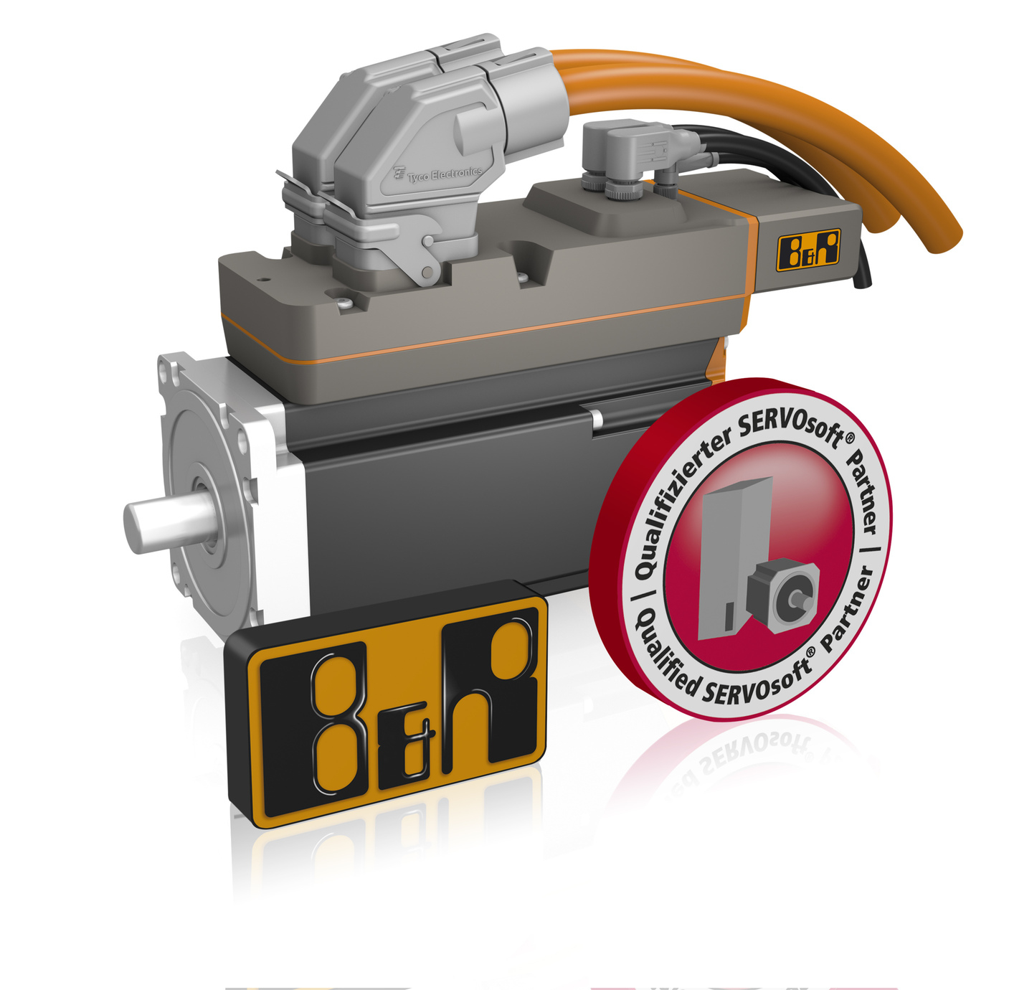
В качестве признания за поддержку, оказываемую B&R разработчикам систем приводов, использующим SERVOsoft, канадская компания – разработчик ПО ControlEng официально разрешила B&R демонстрировать знак качества QSP.

О компании B&R
Компания B&R специализируется на инновационных решениях в сфере промышленной автоматизации, а также имеет представительства по всему миру со штаб-квартирой в Австрии. Продукция B&R сочетает в себе уникальные инженерные разработки и передовые технологии, и по праву завоевала международное признание и любовь клиентов. В портфолио B&R всегда найдется комплексное решение практически для любой задачи современной промышленности: автоматизация отдельных машин или целых заводов, продвинутое управление движением, визуализация, встроенные технологии безопасности и многое другое. Технологии промышленной полевой шины POWERLINK и openSAFETY, так же, как и мощная среда разработки Automation Studio являются основой постоянного совершенствования техники автоматизации и успеха компании на рынке. Дух инноваций позволяет компании B&R быть на острие прогресса, превосходя самые смелые ожидания своих клиентов.
Более подробную информацию Вы сможете найти на www.br-automation.com.

